二次函数y=ax²(a≠0)与y=ax²+c(a≠0)的图象与性质—巩固练习（提高）
【巩固练习】
一、选择题
1．若抛物线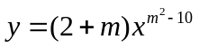的开口向下，则m的值为( )．
A．3 B．-3 C． D．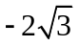
2．（2016•玉林）抛物线y=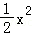，y=x²，y=﹣x²的共同性质是：
①都是开口向上；
②都以点（0，0）为顶点；
③都以y轴为对称轴；
④都关于x轴对称．
其中正确的个数有（ ）
A．1个 B．2个 C．3个 D．4个

3．如图所示正方形ABCD的边长为10，四个全等的小正方形的对称中心分别在正方形ABCD的顶点上，且它们的各边与正方形ABCD各边平行或垂直．若小正方形的边长为x，且0＜x≤10，阴影部分的面积为y，则能反映y与x之间函数关系的大致图象是( )．
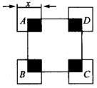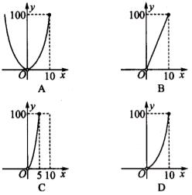
4．（2015•市北区一模）在同一直角坐标系中，函数y=kx²﹣k和y=kx+k（k≠0）的图象大致是（ ）.

A. 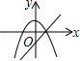 B. 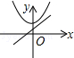 C. 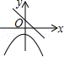 D. 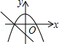
5．在抛物线①y＝2x²，②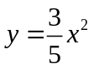，③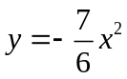中．图象开口大小顺序为( )．
A．①＞②＞③ B．①＞③＞② C．②＞①＞③ D．②＞③＞①
6．图中是一个横断面为抛物线形状的拱桥，当水面在处时，拱顶(拱桥洞的最高点)离水面2 m，
水面宽4 m．如图所示建立平面直角坐标系，则抛物线的解析式是( )．
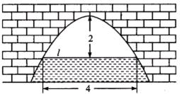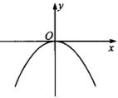
A．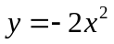 B．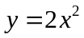 C．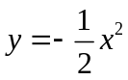 D．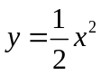
二、填空题
7．（2015•崇明县一模）抛物线y=2x²﹣1在y轴右侧的部分是 （填“上升”或“下降”）．
8．（2016•普陀区一模）在函数①y=ax²+bx+c，②y=（x﹣1）²﹣x²，③y=5x²﹣，④y=﹣x²+2中，y关于x的二次函数是 ．（填写序号）

9．已知(x₁，y₁)，(x₂，y₂)是抛物线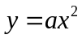(a≠0)上的两点．当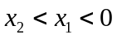时，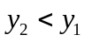，
则a的取值范围是________．
10．将抛物线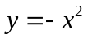向下平移2个单位后，得到的抛物线的解析式是____ ____．
11．如图所示，抛物线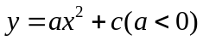交x轴于G、F，交y轴于点D，在x轴上方的抛物线上有
两点B、E，它们关于y轴对称，点G、B在y轴左侧，BA⊥OG于点A，BC⊥OD于点C．
四边形OABC与四边形ODEF的面积分别为6和10，则△ABG与△BCD的面积之和为________．
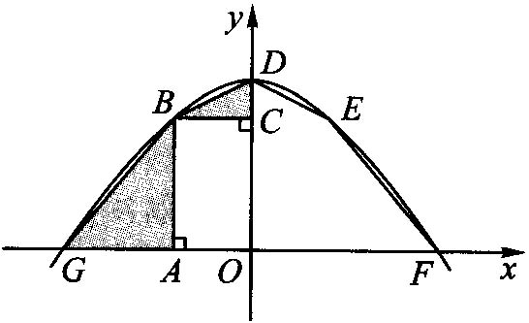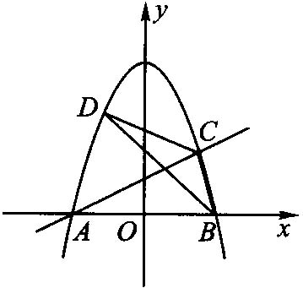
第11题 第12题
12．如图所示，二次函数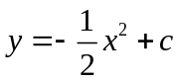的图象经过点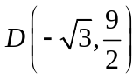与x轴交于A、B两点，
则c的值为 ．

三、解答题
13．如图所示，桥拱是抛物线形，桥拱上有一点P，其坐标为(2，-1)，当水位在AB位置时，水面宽12米，求水面离拱顶的高度h．
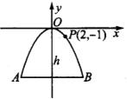

14. 已知直线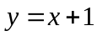与y轴交于点A，抛物线的顶点平移后与点A重合．
(1)求平移后的抛物线C的解析式；
(2)若点B(，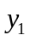)，C(，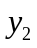)在抛物线C上，且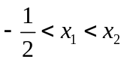<0,试比较，的大小．

15．如图是一个横断面为抛物线形状的拱桥，当水面宽4米时，拱顶（拱桥洞的最高点）离水面2米，水面下降1米时，水面的宽度为多少米？
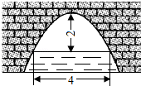
．

【答案与解析】
一、选择题
1.【答案】D；
【解析】依题意得m²-10＝2且2+m＜0，即m＝±，且m＜-2，所以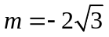．
2.【答案】B．
【解析】抛物线y=，y=x²的开口向上，y=﹣x²的开口向下，①错误；
抛物线y=，y=x²，y=﹣x²的顶点为（0，0），对称轴为y轴，②③正确；④错误；
故选：B．
3．【答案】D；
【解析】依题意知所有阴影部分面积的和恰好等于一个小正方形的面积，即y＝x²，
又0＜x≤10，画出y＝x²的图象不难得到D答案．
4.【答案】D；
【解析】A、由一次函数y=kx+k的图象可得：k＞0，此时二次函数y=kx²﹣kx的图象应该开口向上，错误；
B、由一次函数y=kx+k图象可知，k＞0，此时二次函数y=kx²﹣kx的图象顶点应在y轴的负半轴，错误；
C、由一次函数y=kx+k可知，y随x增大而减小时，直线与y轴交于负半轴，错误；
D、正确．故选：D．
5．【答案】D；
【解析】 ∵ 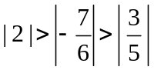，∴ 图象开口最小，图象开口最大．
6．【答案】C；
【解析】依题意知点(2，-2)在y＝ax²图象上，所以-2＝a×2²，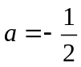．所以．
二、填空题
7．【答案】上升；
【解析】∵y=2x²﹣1，∴其对称轴为y轴，且开口向上，∴在y轴右侧，y随x增大而增大，
∴其图象在y轴右侧部分是上升，故答案为：上升．
8.【答案】④．
【解析】①a=0时y=ax²+bx+c是一次函数，
②y=（x﹣1）²﹣x²是一次函数；
③y=5x²﹣不是整式，不是二次函数；
④y=﹣x²+2是二次函数，
9．【答案】a＜0 ；
【解析】∵ x₂＜x₁＜0，y₂＜y₁，所以y随x的增大而增大，结合图象知，抛物线开口向下．
10．【答案】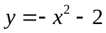；
【解析】根据上加下减.
11．【答案】4 ；
【解析】 由抛物线对称性知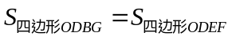．因此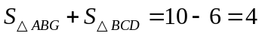．
12．【答案】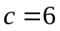．
【解析】∵ 抛物线经过点，∴ 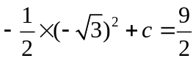．
∴ ．
三、解答题
13.【答案与解析】
依题意设抛物线为y＝ax²，将x＝2，y＝-1代入得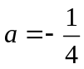，∴ 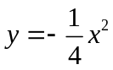，
根据题意，AB＝12，由抛物线的对称性知B(6，-h)．将x＝6，y＝-h代入，得h＝9．
答：水面离拱顶的高度为9米.
14.【答案与解析】
（1）∵ ，
∴ 令x=0，则y=1，
∴A(0,1)，即抛物线C的顶点坐标为(0,1) ，又抛物线C是由抛物线y=-2x²平移得到的，
∴ 抛物线C的解析式为y=-2x²+1.
（2）由（1）知，抛物线C的对称轴为直线x=0．∵ 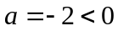，
∴ 当x<0时，y随x的增大而增大，又<0，∴ y₁<y₂．
15.【答案与解析】
解：建立平面直角坐标系，设横轴x通过AB，纵轴y通过AB中点O且通过C点，则通过画图可得知O为原点，
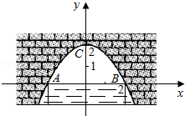
抛物线以y轴为对称轴，且经过A，B两点，OA和OB可求出为AB的一半2米，抛物线顶点C坐标为（0，2），
通过以上条件可设顶点式y=ax²+2，其中a可通过代入A点坐标（﹣2，0），
到抛物线解析式得出：a=﹣0.5，所以抛物线解析式为y=﹣0.5x²+2，
当水面下降1米，通过抛物线在图上的观察可转化为：
当y=﹣1时，对应的抛物线上两点之间的距离，也就是直线y=﹣1与抛物线相交的两点之间的距离，
可以通过把y=﹣1代入抛物线解析式得出：
﹣1=﹣0.5x²+2，
解得：x=，
所以水面宽度增加到米，
故答案为：．

